МИНИСТЕРСТВО НАУКИ И ВЫСШЕГО ОБРАЗОВАНИЯ
РОССИЙСКОЙ ФЕДЕРАЦИИ
ПЕНЗЕНСКИЙ ГОСУДАРСТВЕННЫЙ УНИВЕРСИТЕТ
Кафедра: «Технологии и оборудование машиностроения»
РАСЧЕТНО-ГРАФИЧЕСКАЯ РАБОТА
по дисциплине «Режущий инструмент»
на тему «Расчет и проектирование режущих инструментов»
ПГУ 5-05.15.03.05.111 ПЗ
Направление подготовки – 15.03.05 Конструкторское технологическое обеспечение машиностроительных производств
Профиль подготовки – Технология машиностроения
Выполнил студент: _____________ Сакара И.В.
Группа: 22ММ
Руководитель:
д.т.н., профессор ___________ Скрябин В.А.
Работа защищена с оценкой ______________
Дата защиты _______________

Пенза
2024 г.
Оглавление

Введение……………………………………………………………...……..4
1 Расчет фасонного резца...........................................................……..........5
2 Расчет шпоночной протяжки...................................................……..….15
Заключение................................……………………………...……….…..22
Список литературы…………………………………………………...…..23
Приложения……………………………………………………………….24
Введение

Современное машиностроительное предприятие представляет собой сложный производственно-хозяйственный комплекс, в распоряжении которого находятся здания и сооружения, машины и оборудование, сырье и материалы, комплектующие изделия, топливо и другие средства производства, а также людские ресурсы, необходимые для выполнения производственных процессов, т.е процессов превращения предметов труда в продукты труда.
В современном машиностроении обработка резанием является главным технологическим методом, обеспечивающим высокое качество обработки поверхностей деталей. Режущий и вспомогательный инструмент, средства предварительной настройки инструмента вне станка и системы инструментального обеспечения играют важную роль в достижении высокой экономической эффективности дорогостоящего оборудования с ЧПУ. Для выполнения этой роли необходимо применять инструмент, отличающийся следующими качествами: высокая надёжность при работе; быстросменность; высокий уровень унификации; переналаживаемость; относительно низкая стоимость.
Таким образом, генеральная линия развития машиностроения - компактная автоматизация проектирования и производства. Резцы - наиболее распространённый вид режущего инструмента. Они отличаются большим многообразием. Применяются на токарных, долбёжных, строгальных, расточных станках (соответственно этому резцы делятся на токарные, строгальные, расточные и долбёжные) и могут выполнять практически все виды обработки.
1. Расчет фасонного резца

Задание: провести анализ углов, рассчитать профиль фасонного резца, предназначенного для обработки заготовок по наружному контуру и разработать рабочий чертеж инструмента. Точность профилей всех изделий – 8 квалитет. Конфигурация профиля 1.1 показана на рисунке 1.
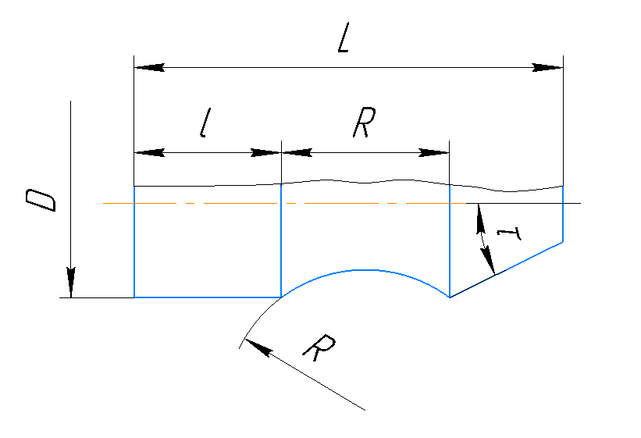
Рисунок 1 – Условие задания
При этом, согласно условию: обрабатываемый материал: сплав алюминиевый, марка АД31, $σ_{В}=250 МПА$; ГОСТ 1784-74. Размеры профиля: $D=40;R=10;r=5;L=40;l=15; α=2,5; τ=10$.
Проведение расчета:
Основными конструктивными элементами круглого резца являются: наружный диаметр D и диаметр отверстия d, ширина резца Sp, размеры выемки К для схода и размещения стружки и элементы крепления. Наружный диаметр резца устанавливают исходя из наибольшей высоты tmax и суммарной длины фасонного профиля детали.
Соотношения между приведенными элементами резца должны обязательно отвечать условию:

$D>d+2(t_{max}+K+m)$.
Где d-диаметр отверстия резца К — размеры выемки для схода стружки; К = 8…12; m — толщина стенки резца, обеспечивающая прочность резца; m = 5…8 мм; желательно, чтобы диаметр резца превосходил по величине длину фасонного профиля.
К принимаем равным 8, m принимаем равным 5.
$t_{max}$ согласно условию задания и рисунку 1 получается равным $t_{max}=10$.
Диаметр отверстия d принимаем по таблице 1, относительно $t_{max}$, получается, что $d=16$
Таблица 1 – Размеры в мм для фасонных дисковых резцов с торцевыми рифлениями
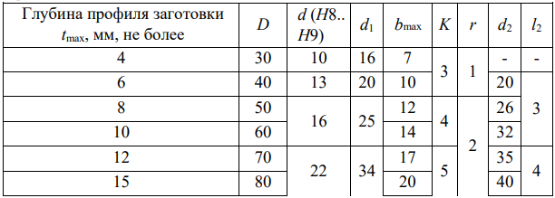
Тогда выходит, что
$D>16+2(10+8+5)$,
Выходит: $D>62$
Размер $D$ округляем до ближайшего большего значения по таблице 1
Согласно таблице 1 получаем следующие уточнённые геометрические размеры резца:
$D=70;t_{max}=12;d=22; d_{1}=34;b_{max}=17;K=5;r=2; d_{2}=35;$ $l_{2}=4$.
Именно эти данные будут использоваться при дальнейших расчетах.
Рассчитываем размер $L_{р}$ по формуле:

$L_{р}=\frac{32l}{25}=\frac{32∙15}{25}=19.2$.
По таблице 2 определяем передний угол и угол заострения: $γ_{0}; β_{0}$.
Таблица 2 – Рекомендуемые значения передних углов
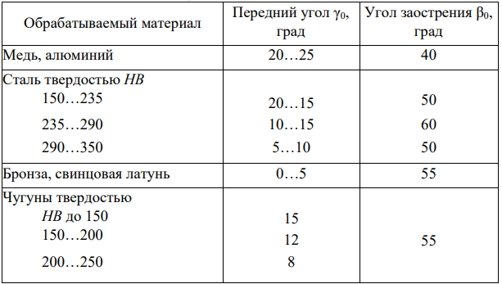
Согласно таблице 2, получаем: $γ_{0}=22^{°};β_{0}.=40^{°}$.
Определяем задний угол $α_{0}$ по формуле:
$α_{0}=90-(γ_{0}+β_{0})$, откуда:
$α_{0}=90-22-40=28°$.
Исходные данные для расчёта, согласно рисунку 2:
$d_{1}h8=40_{-0.039}$;
$d_{2}h8=38.24_{-0,039}$.
Читаем средние технологические размеры:
$d_{xср}=\frac{d_{xmax}-d_{xmin}}{2}$; $r_{xср}=\frac{d_{xср}}{2}$.
Согласно вышеуказанной формуле:
$d_{1ср}=\frac{40+\left(40-0,039\right)}{2}=39,98$; $r_{1ср}=\frac{39.98}{2}=19.99$.
$d_{2ср}=\frac{38.24+\left(38.24-0,039\right)}{2}=38.22$; $r_{2ср}=\frac{38.22}{2}=19.11$.
Средние значения полей допусков:
$\frac{0-(-0,039)}{2}=0,0195≈0,02$, следовательно:

$r_{1ср}=19,99±0,02$4; $r_{2ср}=19,11±0,02$.
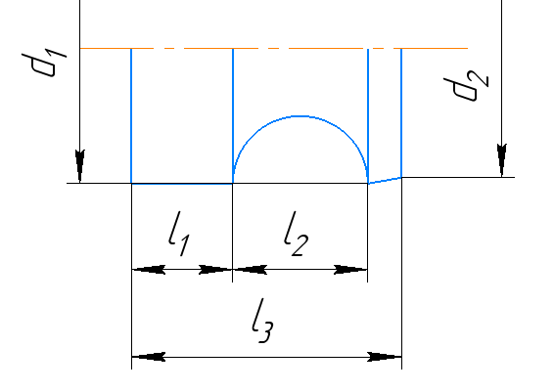
Рисунок 2 – Назначение технологических размеров
Назначаем поля допусков на длины:
$l_{1}=15h8={15}_{-0.027}^{0}=15±0.0135$;
$l_{2}=10h8={10}_{-0.027}^{0}=10±0.0135$;
$l_{3}=40h8={15}_{-0.039}^{0}=\frac{40+\left(40-0,039\right)}{2}=39,98±0.02$.
Аналитический расчет профиля резца:
Определяем размеры радиусов резца. Для этого сначала определим значения передних углов:
$sinγ_{x}=\frac{r_{0}}{r_{xср}}sinγ_{0}$.
Согласно формуле выше, получим следующие значения:
$sinγ_{1}=\frac{19,99}{19,99}sin22^{°}=0.37$; $γ_{1}=22^{°}$
$sinγ_{2}=\frac{19,99}{19,11}sin22^{°}=0.387$; $γ_{2}=23^{°}$
Задний угол $α_{x}$:
$α_{х}=$ψ$-γ_{х};$
$ψ_{х}=ψ_{0}+β_{х}$;
$ψ_{0}=α_{0}+γ_{0;}$;
Согласно вышеуказанным формулам, получаем:
$ψ_{0}=28+22=50$.
Найдем значение $β_{х}$ по формуле:
${tgβ}_{x}=\frac{C_{x}·sin{ψ_{0}}}{R-C_{x}·\cos{ψ_{0}}}$, где:
$C_{x}=\frac{r_{срx}·\sin{(γ_{0}-γ_{x})}}{\sin{γ_{0}}}$.
Получаем:
$C_{1}=\frac{19,99·\sin{(22-22)}}{\sin{22}}=0$.
$C_{1}=\frac{19,99·\sin{(22-23)}}{\sin{22}}=1$.
${tgβ}_{1}=\frac{0∙sin⁡50}{70∙0.5-0∙cos50}=0$; $β_{1}=0$
${tgβ}_{2}=\frac{1∙sin⁡50}{70∙0.5-1∙cos50}=0.01$; $β_{1}=0.57$.
Тогда:
$ψ_{1}=50+0=50$;
$ψ_{2}=50+0,57=50,57$;
Следовательно:
$α_{1}=50-22=28$;
$α_{2}=50,57-23=27,57$.
Расстояние от передней поверхности до оси резца H находим по формуле:
$H=Rsinψ_{0}$.
Следовательно:
$H=35sin50=26,8$.
Радиусы резца:
$R_{1}=R=35$.
$R_{2}=\frac{H}{sinψ_{2}}=\frac{26.8}{sin50.57}=42$.
Определение высотных параметров на профиле детали:
За базовую поверхность детали принимаем самую правую поверхность (рисунок 3).
$t_{д1}=r_{1ср}-r_{2ср}=19,99-19,11=0,88мм$.
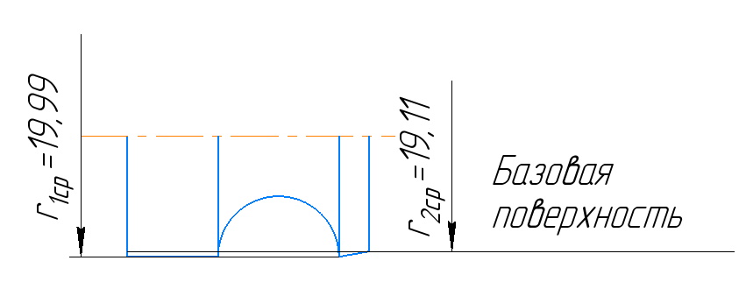
Рисунок 3 – Определение высотных параметров детали
На основе ранее проведенных расчетов получаем высотные размеры на профиле резца. Согласно рисунку 4 за базовую поверхность принимаем самую правую поверхность.
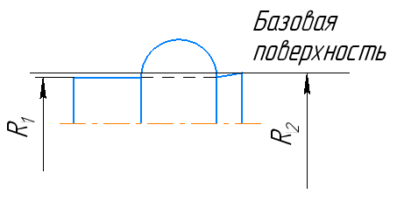
Рисунок 4 – Определение высотных параметров на профиле резца
$t_{р1}=R_{2}-R_{1}=42-35=7мм$.
Определение заменяющегося радиуса фасонного резца:
Согласно рисунку 5 имеем следующие параметры:
$Х_{0}=10$.
$t_{p}=7$.
$P=\frac{X_{0}^{2}+{t_{p}}^{2}}{2t_{p}}=\frac{100+47}{14}=10,64$.
$Y_{0}=P-t_{p}=10,64-7=3,64$.

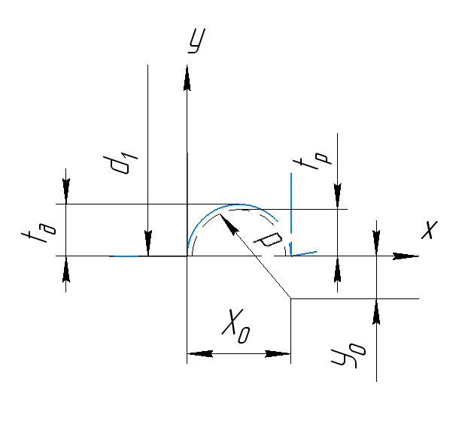
Рисунок 5 – Определение заменяющего радиуса профиля фасонного резца

Дополнительные режущие кромки фасонного резца

Дополнительные режущие кромки не должны содержать участки перпендикулярные оси детали, а должны быть наклонены под углом $φ$ не менее ${15}^{0}$.
Дополнительные режущие кромки не должны выступать за пределы рабочего профиля детали.
$S_{1}$ –упрочняющая режущая кромка, обеспечивающая выделение конечной точки n,$S_{1}$=(3$…8)$мм. $S_{1}$ принимаем равным 5 мм.
$S_{2}–$дополнительная режущая кромка, подготавливающая обрезку дета-ли, $S_{2}=\left(3…5\right)мм.$ $S_{2}$ принимаем равным 4 мм.

Углы режущей части

Углы $α и γ$ для вершины резца выбирают в зависимости от свойств обрабатываемого материала и от свойств резца. Для остальных точек режущей кромки углы $α и γ$ определяют расчётным путём.
По мере удаления от вершины углы $γ$ уменьшаются, а углы $α$ увеличиваются.
Углы $γ_{0}$; $β_{0}$; $α_{0}$ были выявлены ранее по таблице 2, согласно которой:
$γ_{0}=22^{°};β_{0}.=40^{°}; α_{0}=28°$.
Для создания $α>0$ центр круглого фасонного резца располагается выше центра детали на величину h.
$h=R_{max}∙\sin{α}$.
$h=10,64∙\sin{{28}^{0}}$=4.99

Конструирование круглого фасонного резца:

На рисунке 6 показана принципиальная конструкция круглого фасонного резца.
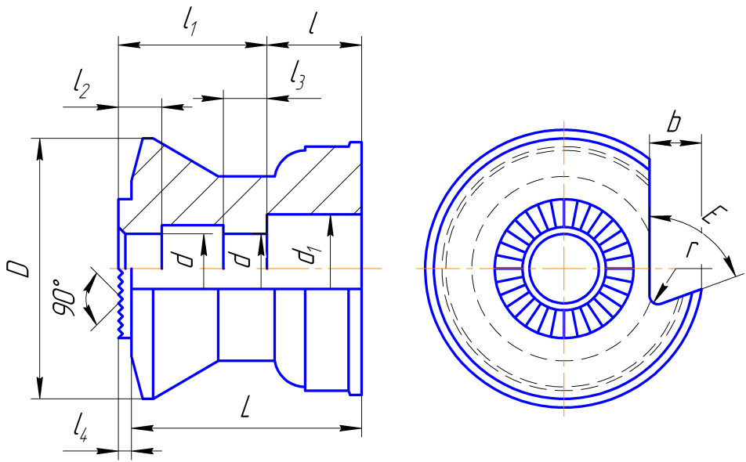
Рисунок 6 – Конструкция круглого фасонного резца
Диаметр резца D принимается равным 2R , согласно таблице 1.
Согласно таблице 1 получаем следующие уточнённые геометрические размеры резца:
$D=70;t_{max}=12;d=22; d_{1}=34;b_{max}=17;K=5;r=2; d_{2}=35;$ $l_{4}=4$, $L_{р}=19,2$
Выточка $l$ под головку винта находится по формуле
$$l=\left(0,25…0,5\right)L;$$
$l=0,5∙40=20$мм.
Длина шлифованных поясков $l_{2}, l_{3}$ принимается равной 0,25$l_{1}$
$$l_{1}=L-l+l_{4};$$
$l_{1}=40-20+4=24мм$;
$l_{2}= l_{3}=0,25∙24=6мм$.
Угол Е принимается равным ${80}^{0}$, если передний угол резца $γ<{15}^{0}$, и Е=${70}^{0}$, если $γ=15…{25}^{0}$
Так как $γ={22}^{0}$, то принимаем Е=${70}^{0}$
Из таблицы 1 выбираем размеры для резца
Согласно таблице 3, получаем:
D(h11)=70мм
d(H9)=22мм
$d_{1}=34$ мм
$b_{max}=17$ мм
$d_{2}=35 мм$.
$l_{4}=4 мм$.
Проектирование шаблона и контршаблона для проверки профиля фасонного резца
Шаблоны и контршаблоны для комплексной проверки профиля фасонных резцов проектируются как профильные калибры, контролирующие на просвет. Величина его не должна превышать допуск на размер соответствующего элемента профиля резца. а на остальных поверхностях при этом должен образоваться просвет (рисунок 8).
При конструировании комплексных шаблонов, номинальные размеры элементов профиля должны рассчитываться как размеры, соответствующие максимуму тела контролируемого резца. Номинальные значения всех соответствующих размеров у шаблона и контршаблона одинаковы. Допуски на линейные размеры у шаблонов задаются в тело шаблона и равны 10% от допуска соответствующего размера профиля резца, а у контршаблонов симметрично и равны 5% от допуска соответствующего размера профиля резца. Базой для расчета размеров является расстояние от измерительной базы до режущей кромки, обрабатывающей минимальный диаметр детали. Если пользоваться единой формулой расчета, то получим, что размеры по глубине режущих кромок, лежащих ниже радиальной измерительной базы, будут иметь знак минус, а лежащие выше – плюс.
Номинальные размеры шаблона и контршаблона определяются по принципу «максимума тела контролируемого резца». «Максимум тела резца» означает, что номинальный размер шаблона должен быть таковым, чтобы совпадал с предельным допустимым размером резца, при котором его масса будет максимальной.
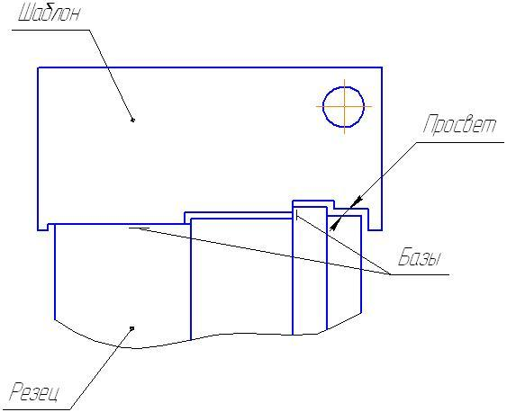
Рисунок 8 – Схема проверки резца комплексным шаблоном
Правило расчета номинальных размеров шаблонов и контршаблонов: для охватываемых размеров резца (вал) к номинальному надо прибавить половину допуска, для охватывающих (отверстие) – отнять половину допуска на размер (таблица 3,4).

Таблица 3 – Допуски на изготовление шаблонов и контршаблонов для фасонных резцов
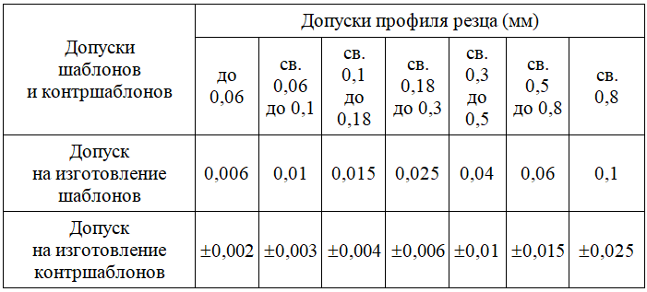
Таблица 4 – Допуски на изготовление шаблонов и контршаблонов.
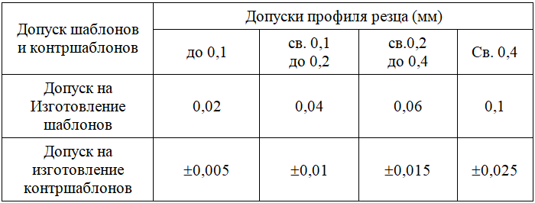
Согласно рисунку 8 и таблицам 3,4 получаем размеры шаблона и контршаблона, показанные на рисунке 9.
Чертеж державки к круглому фасонному резцу см приложение А и Б.

